รายงานการปฏิบัติราชการประจำเดือน ธันวาคม 2567
ข้อมูล ณ วันที่ 31 ธันวาคม 2567

งานป้องกันปราบปราบ
1 ธ.ค. 2567
เมื่อวันที่ 1 ธ.ค.67 เวลา 10.00 น. พ.ต.ต.นนทวัฒน์ สายยศ สวป.สภ.คลองใหญ่ พร้อมด้วยร้อยเวร 20ลงพื้นที่ตรวจเยี่ยมประชาชนบ้านเจ๊กลัก ม.1 ต.คลองใหญ่ อ.คลองใหญ่ จว.ตราด เพื่อสอบถามปัญหาความเดือดร้อนและความต้องการให้ตำรวจช่วยเหลือ
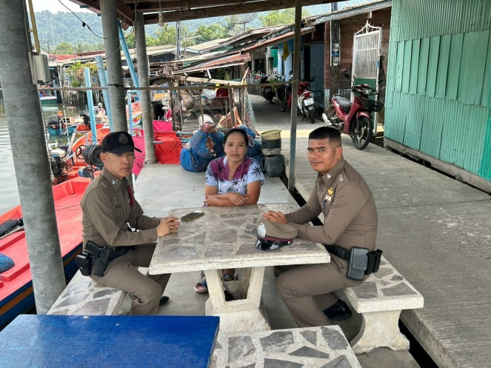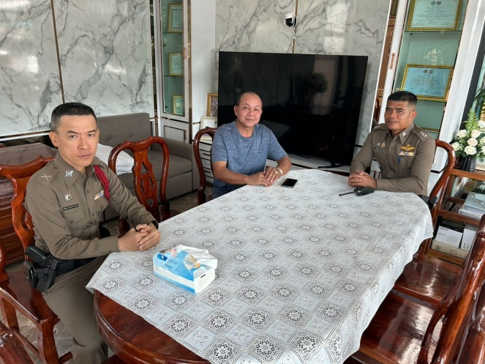

26 ธ.ค. 2567
เมื่อวันที่ 26 ธ.ค.67 เวลา 22.00 น. พ.ต.ต.นนทวัฒน์ สายยศ สวป.สภ.คลองใหญ่ พร้อมด้วยร้อยเวร 20 สายตรวจรถจักรยานยนต์ ร่วมกับฝ่ายปกครองตรวจสถานประกอบการที่ให้บริการคล้ายสถานบริการเพื่อป้องกันการกระทำความผิดตามกฎหมายที่เกี่ยวข้อง
